南京师范大学 2017 — 2018 学年第 一 学期
地理科学学院GIS专业__15___级《GIS算法》课程实验报告
系 科 | 地理科学学院 | 专业 | 地理信息科学
学生姓名 | 张婷 | 学号 | 10150424
实验题目 | 空间平面坐标变换
实验要求 | 要求  在第2章空间数据编码练习题的基础上实现  1、名字的左斜变换  2、名字的耸肩变换  3、名字的比例变换  4、名字的旋转变换  5、名字的对称变换  6、名字的平移变换
实验原理 | 利用平面坐标变换实现字体的变形与变换
实验过程  （包括技术路线、关键点和主要实现步骤） | - 利用Javascript实现名字的变换，实验继续建立在上一章实验内容基础上。  - 使用Visual studio code编写代码，编写html网页  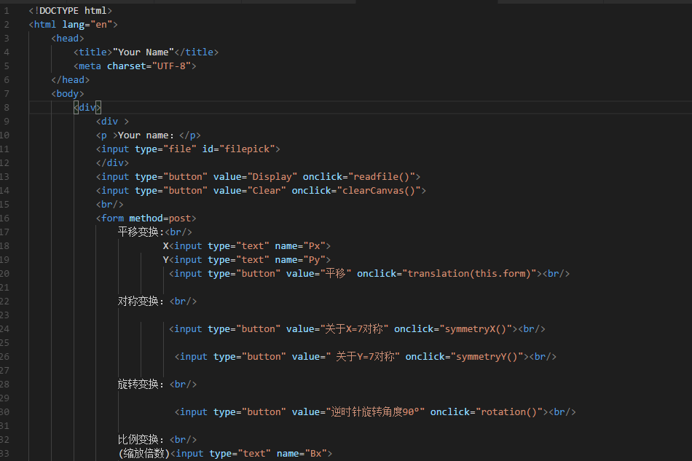  - 打开网页，读取文件  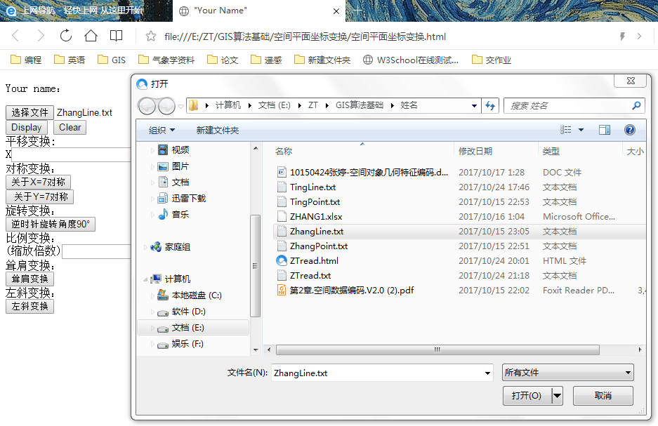  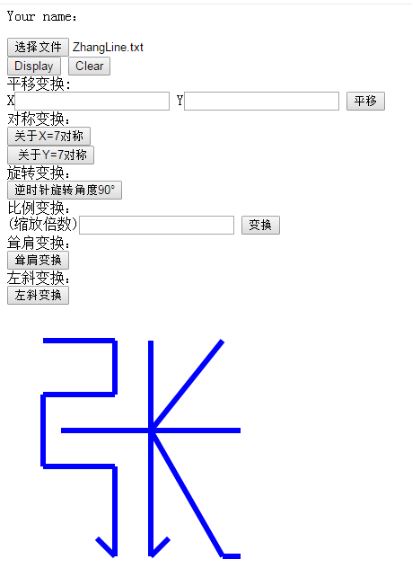  - 名字的平移变换  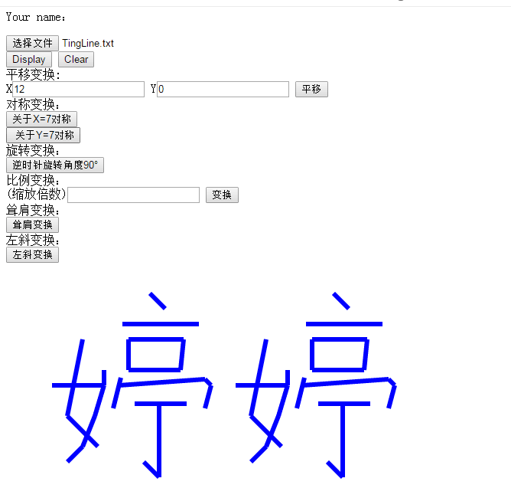  - 名字的对称变换  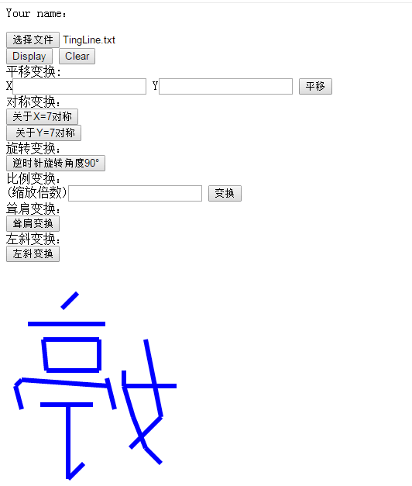  - 名字的旋转变换  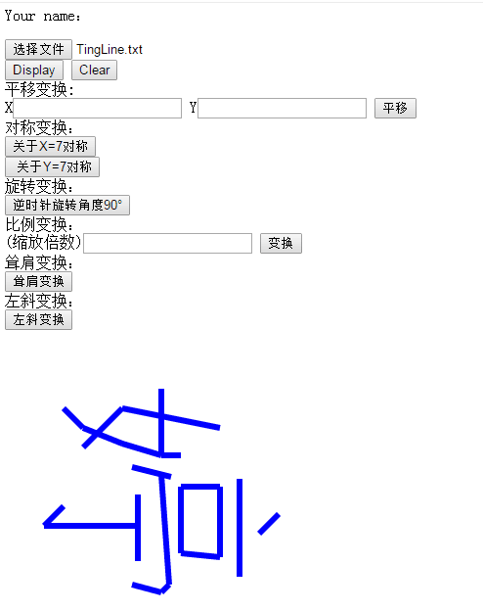  - 名字的比例变换  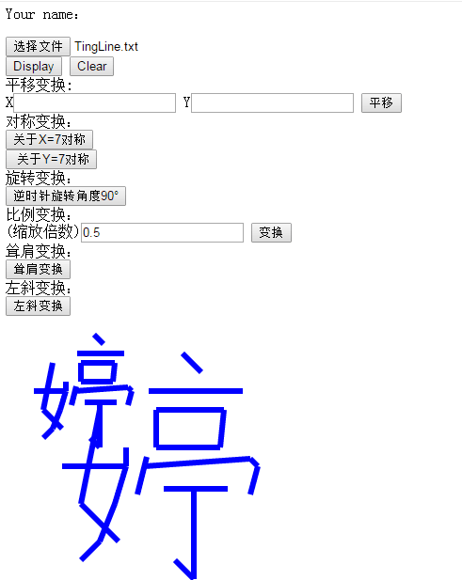  - 名字的耸肩变换  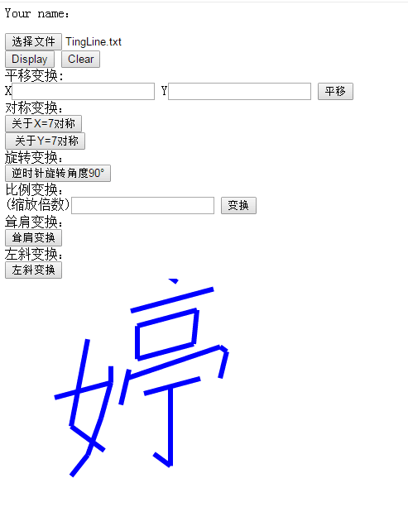  - 名字的左斜变换  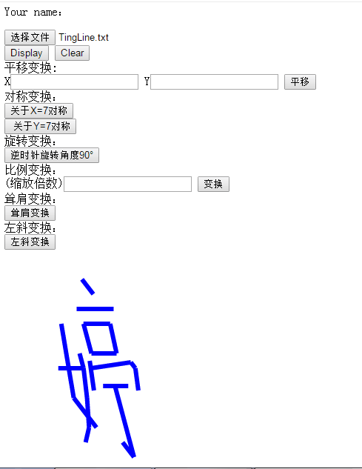
成 绩
备 注

任课教师签名：
日 期：

